\\LIST BT:

- Bài tập điều khiển led 7 đoạn chạy từ 0 -> 9 led 7 đoạn
- Bài tập nhấp nháy đèn led
- Bài tập ấn nút tùy chọn để đèn nháy
- Bài tập thu tín hiệu Analog --> chuyển analog sang nhiệt độ và phát sáng 1 trong 4 led dựa điều kiện nhiệt độ:
- Nhập tín hiệu ANALOG để đo nhiệt độ (Dựa vào biến trở)
- Bài tập ứng dụng DHT11 đo nhiệt độ và độ ẩm
- Bài tập in “HELLO” ra LCD.
- Bài tập đo mực nước = Water Sensor:
- BÀI TẬP ĐIỀN MẬT KHẨU SÁNG TẮT ĐÈN VỚI SERVO

Bài tập điều khiển led 7 đoạn chạy từ 0 -> 9 led 7 đoạn

#include <Arduino.h>

#define Clockpin 13 //SH_CP (chân 11)
#define Datapin 12 //DS (chân 14)
#define Latchpin 8 //ST_CP (chân 12)

int a[10] = {0x3f,0x06,0x5B,0x4f,0x66,0x6d,0x7d,0x07,0x7f,0x6f}; // Cathode chung ( chân GND nối chung)
int i;
// số 0 , 1 , 2 , 3 , 4 , 5 , 6 , 7 , 8 , 9
//const int a[10] ={B00111111,B00000110,B01011011,B01001111,B01100110,B01101101,B01111101,B00000111,B01111111,B01101111};
//const int a[10] ={0b00111111,0b00000110,0b01011011,0b01001111,0b01100110,0b01101101,0b01111101,0b00000111,0b01111111,0b01101111};
void setup()
{
pinMode (Clockpin, OUTPUT);
pinMode (Datapin, OUTPUT);
pinMode (Latchpin, OUTPUT);
}

void loop()
{
for (i = 0 ; i < 10 ; i++){
digitalWrite(Latchpin,LOW);
shiftOut(Datapin, Clockpin, MSBFIRST, a[i]); //chuyển 1 Byte ra ngoài từng Bit một
digitalWrite(Latchpin,HIGH); // Khi có xung sườn lên thì bit trong byte a[i] sẽ chuyển ra Q0...Q7
//i=(i+1)% 10; // chia lấy phần dư i có giá trị 0...9
delay(3000);
}
}

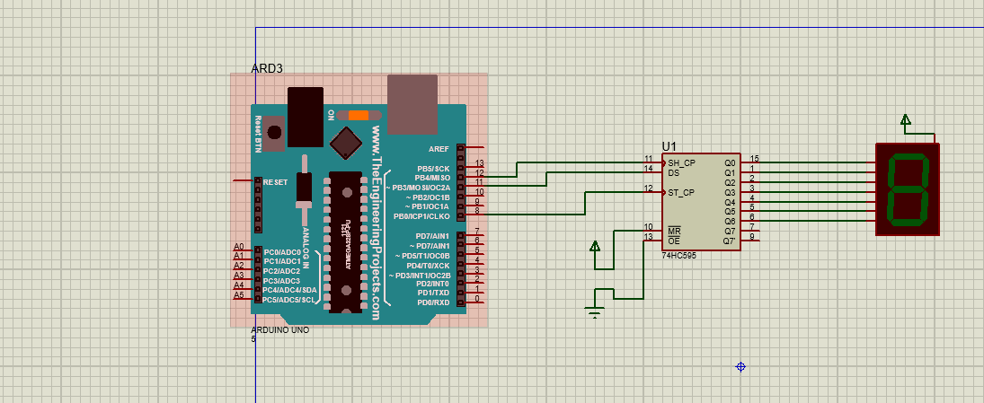

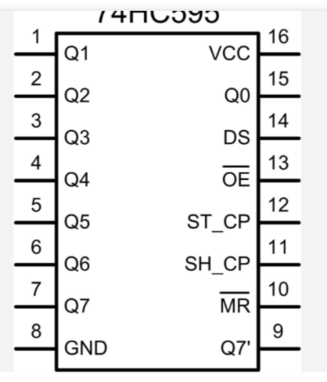
-b -5 - - - - -
-c -a g f A a b
-d -chân 12
-e - - - - - -
-f -chân 8 e d V c P
-g -chân 13
-P -
-GND -

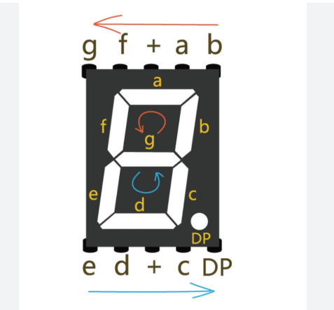

Bài tập nhấp nháy đèn led

#include <Arduino.h>

int led = 13;

void setup(){
pinMode(led, OUTPUT);
}

void loop(){
digitalWrite(led, HIGH);
delay(3000);
digitalWrite(led, LOW);
delay(2000);
}

Bài tập ấn nút tùy chọn để đèn nháy

#include <Arduino.h>

int n1 = 2;
int n2 = 3;
int n3 = 4;
int led1 = 8;
int led2 = 9;
int led3 = 10;

void setup(){
pinMode(n1, INPUT);
pinMode(n2, INPUT);
pinMode(n3, INPUT);
pinMode(led1, OUTPUT);
pinMode(led2, OUTPUT);
pinMode(led3, OUTPUT);
digitalWrite(led1, LOW);
digitalWrite(led2, LOW);
digitalWrite(led3, LOW);
}

void loop(){
int tt1 = digitalRead(n1);
int tt2 = digitalRead(n2);
int tt3 = digitalRead(n3);
if(tt1 == 1){
digitalWrite(led1, HIGH);
digitalWrite(led2, LOW);
digitalWrite(led3, LOW);
} else if(tt2 == 1){
digitalWrite(led1, HIGH);
digitalWrite(led2, HIGH);
digitalWrite(led3, LOW);
} else if(tt3 == 1){
digitalWrite(led1, HIGH);
digitalWrite(led2, HIGH);
digitalWrite(led3, HIGH);
}
}
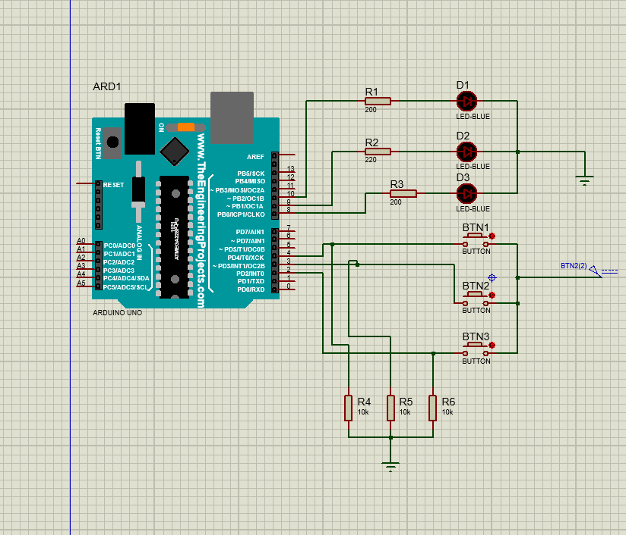

- Bài tập thu tín hiệu Analog --> chuyển analog sang nhiệt độ và phát sáng 1 trong 4 led dựa điều kiện nhiệt độ:

#include <Arduino.h>

int led1=7,led2=8,led3=9,led4=10;
int analogchan = A0;
void setup()
{
Serial.begin(9600);
pinMode(led1,OUTPUT);
pinMode(led2,OUTPUT);
pinMode(led3,OUTPUT);
pinMode(led4,OUTPUT);
}
void tathet()
{
digitalWrite(led1,LOW);
digitalWrite(led2,LOW);
digitalWrite(led3,LOW);
digitalWrite(led4,LOW);
}
void den1sang()
{
digitalWrite(led1,HIGH);
digitalWrite(led2,LOW);
digitalWrite(led3,LOW);
digitalWrite(led4,LOW);
}
void den2sang()
{
digitalWrite(led1,LOW);
digitalWrite(led2,HIGH);
digitalWrite(led3,LOW);
digitalWrite(led4,LOW);
}
void den3sang()
{
digitalWrite(led1,LOW);
digitalWrite(led2,LOW);
digitalWrite(led3,HIGH);
digitalWrite(led4,LOW);
}
void den4sang()
{
digitalWrite(led1,LOW);
digitalWrite(led2,LOW);
digitalWrite(led3,LOW);
digitalWrite(led4,HIGH);
}
void loop()
{
int giatridoc = analogRead(analogchan);
Serial.print("gia tri analog: ");
Serial.print(giatridoc);
int nhietdo = map(giatridoc,0,1023,0,100);
Serial.print(" - nhiet do: ");
Serial.println(nhietdo);
if(nhietdo<30)
{
tathet();
}
else if (nhietdo>30&&nhietdo<=50)
{
den1sang();
}
else if (nhietdo>50&&nhietdo<=60)
{
den2sang();
}
else if (nhietdo>60&&nhietdo<=80)
{
den3sang();
}
else if (nhietdo>80)
{
den4sang();
}
}

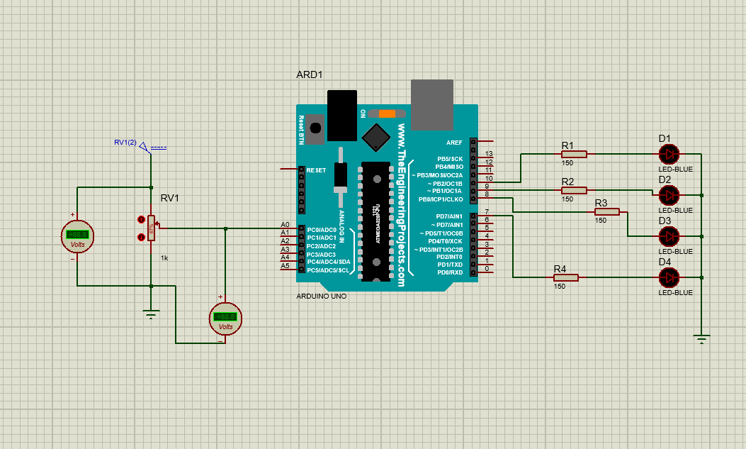

Nhập tín hiệu ANALOG để đo nhiệt độ (Dựa vào biến trở)

#include <LiquidCrystal.h>
#include <Wire.h>
#include <Arduino.h>

LiquidCrystal lcd (12, 11, 7, 6, 5, 4);
int ana = A0;

void setup(){
lcd.begin(16, 2);
Serial.begin(9600);
}

void loop(){
int gtri = analogRead(ana);
lcd.setCursor(0, 0);
lcd.print("Analog:");
lcd.setCursor(8, 0);
lcd.print(gtri);
int nhiet = map(gtri, 0, 1023, 0, 100);
lcd.setCursor(0, 1);
lcd.print("Nhiet do:");
lcd.setCursor(10, 1);
lcd.print(nhiet);
}

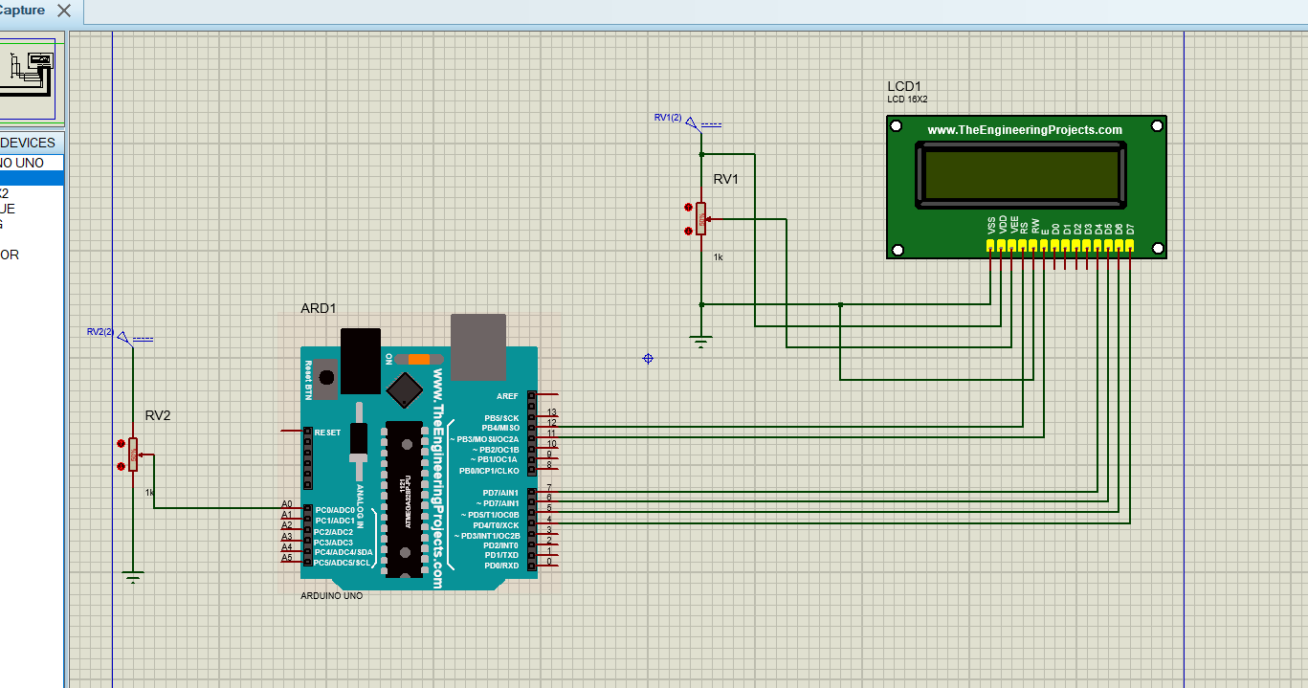

- Bài tập ứng dụng DHT11 đo nhiệt độ và độ ẩm

#include <LiquidCrystal.h>
#include <Wire.h>
#include <Arduino.h>
#include <DHT.h>
#include <Servo.h>

LiquidCrystal lcd(12, 11, 7, 6, 5, 4);
int in1 = 7;
int in2 = 8;
int e = 9;
const int PINDHT = A1;
const int DHTTYPE = DHT11;
DHT dht (PINDHT, DHTTYPE);

void setup(){
lcd.begin(16, 2);
Serial.begin(9600);
dht.begin();
}

void loop(){
float to = dht.readTemperature();
float Do = dht.readHumidity();
lcd.setCursor(0, 0);
lcd.print("Do am:");
lcd.setCursor(9, 0);
lcd.print(to);
lcd.setCursor(0, 1);
lcd.print("Nhiet do:");
lcd.setCursor(11, 1);
lcd.print(Do);
}

- Bài tập in “HELLO” ra LCD.

#include <Arduino.h>
#include <Servo.h>
#include <LiquidCrystal.h>

LiquidCrystal lcd(12, 11, 7, 6, 5, 4);

void setup(){
lcd.begin(16, 2);
}

void loop(){
lcd.setCursor(1, 0);
lcd.print("HELLO");
}

- Bài tập đo mực nước = Water Sensor:

#include <Arduino.h>
#include <Adafruit_Sensor.h>
#include <Wire.h>
#include <SPI.h>

int tb = 420;
int cao = 520;

int Pi = A0;

int rl = 2;
int yl = 3;
int gl = 4;

void setup(){
Serial.begin(9600);
pinMode(rl, OUTPUT);
pinMode(yl, OUTPUT);
pinMode(gl, OUTPUT);
digitalWrite(rl, LOW);
digitalWrite(yl, LOW);
digitalWrite(gl, LOW);
}

void loop(){
int va = analogRead(Pi);
if(va == 0){
digitalWrite(rl, LOW);
digitalWrite(yl, LOW);
digitalWrite(gl, LOW);
delay(1000);
} else if (va > 0 && va <= tb){
digitalWrite(rl, HIGH);
digitalWrite(yl, LOW);
digitalWrite(gl, LOW);
delay(1000);
} else if (va > tb && va <= cao){
digitalWrite(rl, LOW);
digitalWrite(yl, HIGH);
digitalWrite(gl, LOW);
delay(1000);
} else {
digitalWrite(rl, LOW);
digitalWrite(yl, LOW);
digitalWrite(gl, HIGH);
delay(1000);
}

}

- BÀI TẬP ĐIỀN MẬT KHẨU SÁNG TẮT ĐÈN VỚI SERVO

#include <LiquidCrystal.h>
#include <Wire.h>
#include <Arduino.h>
#include <DHT.h>
#include <Servo.h>
#include <Keypad.h>

LiquidCrystal lcd(12, 11, 7, 6, 5, 4);
const byte ROWS = 4;
const byte COLS = 4;
Servo Se;
char pass[5];
char on_equip[5] = "2611";
char off_equip[5] = "1002";
int ledred = 9;
int ledgreen = 8;
int yellowled = 10;
int dem = 0;
int i = 4;

char bkt[ROWS][COLS] = {
{'7', '8', '9', '/'},
{'4', '5', '6', 'x'},
{'1', '2', '3', '-'},
{'C', '0', '=', '+'}
};

byte ROWPINS[ROWS] = {A0, A1, A2, A3};
byte COLPIN[COLS] = {13, 2, 1 ,0};
Keypad key = Keypad(makeKeymap(bkt), ROWPINS, COLPIN, ROWS, COLS);

void setup(){
lcd.begin(16, 2);
pinMode(ledred, OUTPUT);
pinMode(ledgreen, OUTPUT);
pinMode(yellowled, OUTPUT);
Se.attach(3);
Se.write(0);
}

void loop(){
digitalWrite(ledgreen, LOW);
digitalWrite(ledred, LOW);
digitalWrite(yellowled, LOW);
lcd.setCursor(1, 0);
lcd.print("Enter Password !!!");
char ktu = key.getKey();
if(ktu){
pass[dem] = ktu;
dem++;
lcd.setCursor(i, 1);
lcd.print(ktu);
delay(200);
lcd.setCursor(i, 1);
lcd.print("*");
i++;
}
if(dem == 4){
if(strcmp(pass, on_equip) == 0){
digitalWrite(ledgreen, HIGH);
digitalWrite(ledred, LOW);
digitalWrite(yellowled, LOW);
lcd.clear();
lcd.setCursor(2, 0);
lcd.print("Correct !");
delay(1000);
lcd.clear();
lcd.setCursor(4, 0);
lcd.print("Opened !");
Se.write(180);
i = 4;
dem = 0;
delay(3000);
lcd.clear();
} else if(strcmp(pass, off_equip) == 0){
digitalWrite(yellowled, HIGH);
digitalWrite(ledred, LOW);
digitalWrite(ledgreen, LOW);
lcd.clear();
lcd.setCursor(2, 0);
lcd.print("Correct !!");
delay(1000);
lcd.clear();
lcd.setCursor(2, 0);
lcd.print("CLOSED !");
Se.write(0);
i = 4;
dem = 0;
delay(3000);
lcd.clear();
} else {
digitalWrite(yellowled, LOW);
digitalWrite(ledred, HIGH);
digitalWrite(ledgreen, LOW);
lcd.clear();
lcd.setCursor(2, 0);
lcd.print("Incorrect !!!");
delay(1000);
lcd.clear();
lcd.setCursor(4, 0);
lcd.print("Please");
lcd.setCursor(2, 1);
lcd.print("Enter Again!");
i = 4;
dem = 0;
delay(1000);
lcd.clear();
}
}
}

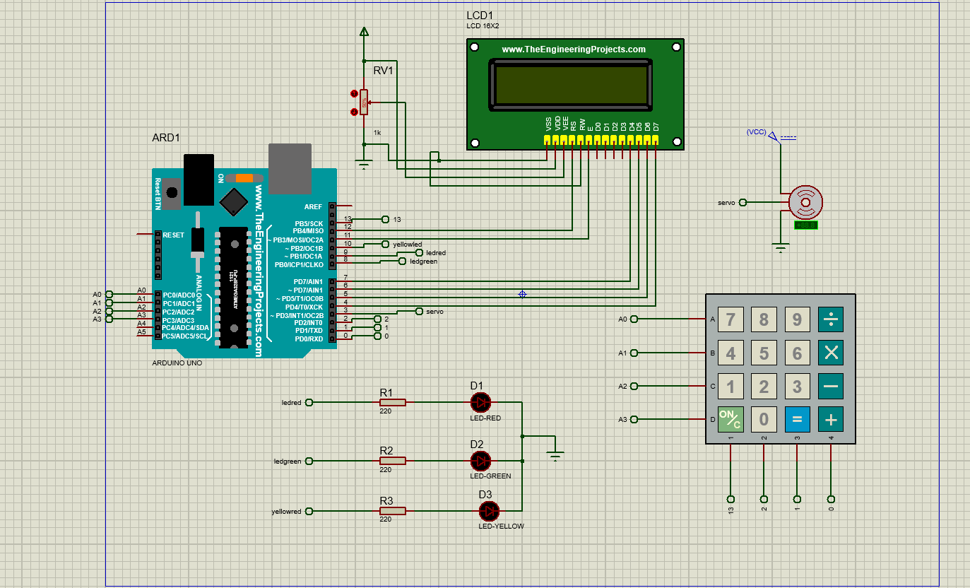

#include <LiquidCrystal.h>
#include <Wire.h>
#include <Arduino.h>
#include <DHT.h>

int a = 6;
int b = 5;
int c = 4;
int d = 3;
int e = 2;
int f = 1;
int g = 0;

void setup(){
pinMode(a, OUTPUT);
pinMode(b, OUTPUT);
pinMode(c, OUTPUT);
pinMode(d, OUTPUT);
pinMode(e, OUTPUT);
pinMode(f, OUTPUT);
pinMode(g, OUTPUT);
}

void m(){
digitalWrite(a, LOW);
digitalWrite(b, HIGH);
digitalWrite(c, HIGH);
digitalWrite(d, LOW);
digitalWrite(e, LOW);
digitalWrite(f, LOW);
digitalWrite(g, LOW);
}

void h(){
digitalWrite(a, HIGH);
digitalWrite(b, HIGH);
digitalWrite(c, LOW);
digitalWrite(d, HIGH);
digitalWrite(e, HIGH);
digitalWrite(f, LOW);
digitalWrite(g, HIGH);
}

void ba(){
digitalWrite(a, HIGH);
digitalWrite(b, HIGH);
digitalWrite(c, HIGH);
digitalWrite(d, HIGH);
digitalWrite(e, LOW);
digitalWrite(f, LOW);
digitalWrite(g, HIGH);
}

void bo(){
digitalWrite(a, LOW);
digitalWrite(b, HIGH);
digitalWrite(c, HIGH);
digitalWrite(d, LOW);
digitalWrite(e, LOW);
digitalWrite(f, HIGH);
digitalWrite(g, HIGH);
}

void na(){
digitalWrite(a, HIGH);
digitalWrite(b, LOW);
digitalWrite(c, HIGH);
digitalWrite(d, HIGH);
digitalWrite(e, LOW);
digitalWrite(f, HIGH);
digitalWrite(g, HIGH);
}

void sa(){
digitalWrite(a, HIGH);
digitalWrite(b, LOW);
digitalWrite(c, HIGH);
digitalWrite(d, HIGH);
digitalWrite(e, HIGH);
digitalWrite(f, HIGH);
digitalWrite(g, HIGH);
}

void bay(){
digitalWrite(a, HIGH);
digitalWrite(b, HIGH);
digitalWrite(c, HIGH);
digitalWrite(d, LOW);
digitalWrite(e, LOW);
digitalWrite(f, LOW);
digitalWrite(g, LOW);
}

void tam(){
digitalWrite(a, HIGH);
digitalWrite(b, HIGH);
digitalWrite(c, HIGH);
digitalWrite(d, HIGH);
digitalWrite(e, HIGH);
digitalWrite(f, HIGH);
digitalWrite(g, HIGH);
}

void ch(){
digitalWrite(a, HIGH);
digitalWrite(b, HIGH);
digitalWrite(c, HIGH);
digitalWrite(d, HIGH);
digitalWrite(e, LOW);
digitalWrite(f, HIGH);
digitalWrite(g, HIGH);
}

void loop(){
m();
delay(2000);
h();
delay(2000);
ba();
delay(2000);
bo();
delay(2000);

}

